兰正龙组开发进度

-2018.08010

本周进度：

创建了远程数据库

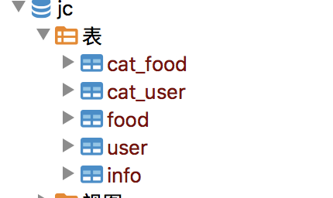

cat_food 菜品分类表

cat_user 管理人员身份分类表

food 菜品表

user 用户表

info 食堂信息表

不熟悉java，还没办法搭建后端服务

问题：

可以用mock模拟数据么？

spring boot环境搭不好

